1966年丙午による期間/コーホート出生力への人口学的影響

The Demographic Influence of the Hinoe-uma 1966 on Periodical/Cohort Fertility

原　俊彦　（日本医療大学　特任教授）

Toshihiko　HARA (Japan Healthcare University, professor)

E-mail：[t.hara@scu.ac.jp](mailto:t.hara@scu.ac.jp)

**はじめに**

　丙午は60年周期で観察可能な歴史的社会実験として捉えることができる。すなわち、人口学的には歴史文化的要因によって丙午の前後における「期間変動」と出生コーホートに沿った「コーホート変動」が観察される点にある。ここでは長期の各年各歳別データが入手可能な「1966年丙午」について、年齢別出生率のサーモグラフ（出生率の等高線グラフを温度変化に模して表現）（原2007）を用いて観察した結果を報告するとともに、その意味について考察する。

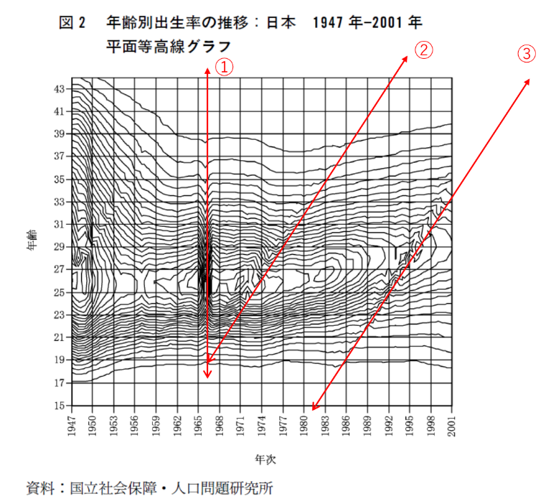**出生率の等高線グラフによる観察**

①1966年の期間変動：18歳から38歳まで広範な年齢での出生率低下が起きている。低年齢（第1子）と高年齢（第2子以上）の低下が大きい②1966年に18歳であった1948年出生コーホートのみで加齢にともなう出生率の継続的低下・完結出生力の低下がある。

③1966年出生コーホートについても18歳＝1984年から加齢に沿った低下と完結出生力の低下が起きている。

**まとめと考察**

　1966年の丙午の期間変動は、他の研究でも指摘されているように出生の前倒しや先送り的なものであり、前後の変化を平均すれば期間変動の連続性に対する影響はほとんどないといえる。しかし例外は,この年に18歳時の年齢別出生率の低下が起きた1948年生まれの出生コーホートであり、明らかなコーホート変動が観察される。同じく1966年出生コーホートについても18歳に達した1984年以降に明らかなコーホート変動が観察される。これら２つのコーホート変動は、18歳時の出生率低下が高年齢にも波及すること、また18歳時のコーホートの人口規模の縮減によって、出生率低下が発生し、その影響は高年齢にも波及することを示しており、大学進学率の上昇に直接関係する18歳時人口の変化が、晩婚・晩産化と出生力低下に関係することを示唆していると思われる。

参考文献

原俊彦(2007)「年齢別出生率・年齢別出生順位別出生率の時系列変 化 ―サーモグラフ化による分析の試み―」札幌市立大学研究論文集巻 1号1巻pp.5-14.

<http://id.nii.ac.jp/1261/00000093/>